المحاضرة 09
عنوان الدرس :المخصص لابن سيده دراسة وصفية نظرية.
- أهداف الدرس:
- التعرف على كتاب المخصص
- التعريف بمحتوى الكتاب
- التعرف على مصادر مادة المخصص
- التعرف على بعض نماذج من كتاب المخصص
- مراحل الدرس:
- التعريف على شخصية ابن سيده
أهم أعماله ونشاطاته
يعدّ المخصّص أشمل وأضخم معجم متوّج لمرحلة الرسائل، ومعاجم الموضوعات التي سبقته، وهو مرتّب بحسب المعاني، متضمّن الحقول الدلالية في أرقى مناهجها وتصنيفاتها، وله أهمّية خاصة لوفرة مادّته، وإحكام بنائه ونضج منهجه ووحدته.
ويتألّف من كتب تندرج فيها أبواب، وتحمل –أحياناً- الأسماء نفسها التي عرفت بها المفردات القديمة، وتتمحور حول خمسة موضوعات وهي:
- وجود الإنسان ومظاهره.
- الحيوانات.
- الطبيعة بعامّة.
- الإنسان في المجتمع.
- المسائل النحوية والصرفية().
وجمع ابن سيده بعض المحاور الرئيسية المختلفة من حيث الطول ووفرة المادّة، وسار على أساس التدرّج المعتمد على المنطق والعقل، وأوضح ذلك قائلاً:
"فأمّا فضائل هذا الكتاب، من قبل كيفية وضعه، فمنها تقديم الأعمّ فالأعمّ على الأخص فالأخص، والإتيان بالكليّات قبل الجزئيات والابتداء بالجواهر والتقنية بالأعراض، على ما يستحقّه من التقديم والتأخير، وتقديمنا كمّ على كيف، وشدّة المحافظة على التقييد والتحليل..."().
ووفّق ابن سيده إلى حدّ كبير في إتقان معجمه وإحكامه على الرغم من ضخامة المادّة اللغوية المجموعة فيه، وذلك حين اتّخذ من الإنسان محور معجمه الأوّل، ومركز التنسيق فيه، فأدار حوله وبكيفية منطقية متدرّجة مختلف الموضوعات المرتبطة به، وساير حياته خطوة خطوة من المهد أو ما قبله، ودرس نشاطاته الاجتماعية والفكرية والدينية والمادية، وهذا ما جعل عمل ابن سيده مثيراً لإعجاب معاصريه واللغويين الذين جاؤوا بعده().
وصرّح ابن سيده بمثل هذا في مقدّمة معجمه قائلاً: "لمّا وضعت كتابي الموسوم "بالمحكم" مجنّساً لأدلّ الباحث على مظنّة الكلمة المطلوبة. أردت أن أعدل به كتاباً أضعه مبوّباً، حين رأيت ذلك أجدى على الفصيح المدره، والبليغ المفوّه، والخطيب المصقع، والشاعر المجيد المدقع، فإنّه إذا كانت للمسمّى أسماء كثيرة وللموصوف أوصاف عديدة، تنقّى الخطيب والشاعر منهما ما شاءا، واتّسعا فيما يحتاجان إليه، من سجع أو قافية، على مثال ما نجده نحن في الجواهر المحسوسة، كالبساتين تجمع أنواع الرياحين، فإذا دخلها الإنسان أهوت يده إلى ما استحسنته حاسّتا نظره وشمّه"().
والذي يتتبّع أبواب هذا المعجم وفصوله يدرك التشابه بينه وبين المعجمات الموضوعية الحديثة المؤسّسة على نظرية الحقول الدلالية، على الرغم من الفارق الزمني الذي يفصل بين العملين.
مع العلم أنّ هذا النوع من المعاجم لم يظهر في أوربا إلاّ بعدما نشر روجيه (ROGET) معجمه (THESAURUS OF ENGLISH WORDS AND PHRASES) الذي طبع لأوّل مرّة سنة 1852، وكذلك معجم الكلمات المتناظرة في الفرنسية لبواسيير (BOISSIERE).
ومن الحقول الدلالية التي احتواها حقل الإنسان: فرع الحمل والولادة، وما يخرج من الولد، الرضاع والفطام، والغذاء، وسائر ضروب التربية، الغذاء السيّئ للولد...().
ونجد الأصول الرائدة للتفريع المبني على الصيغ الصرفية عند ابن سيده في كتابه "المخصص" الذي يعدّ معجماً للحقول الدلالية دون منافس في التراث اللغوي العربي، وهو الكتاب الذي يضمّ في ثناياه زخماً كثيفاً من الحقول المصنّفة وفق مقاييس متنوعة منها: تفريع الكلمات من حيث العلامات الصوتية فأفرد له قسماً هاماً، وهو يتنوع بتنوّع الأبنية المحورية للتفريع، ومن ذاك حقل خاص بالثنائية /فُعلٌ وفَعَلٌ/ الذي يمكن توضيحه بالشكل الآتي:
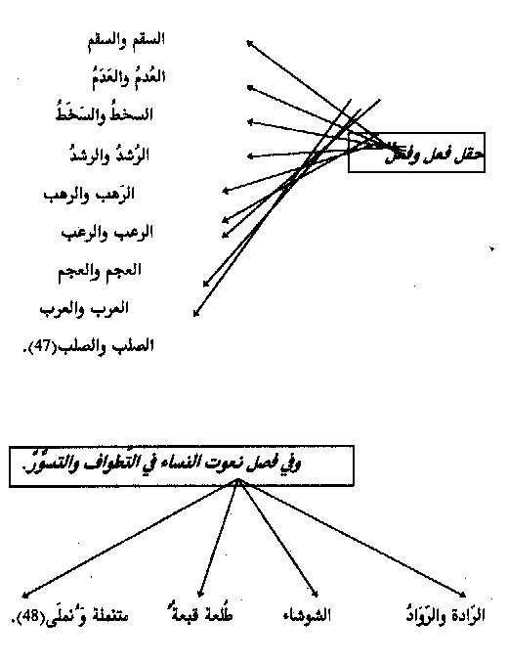

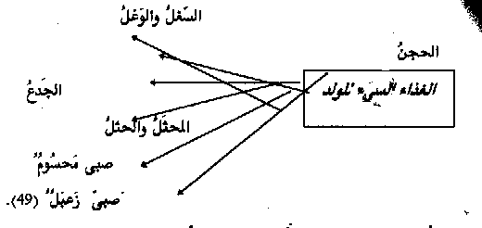

- ابن سيده، المخصّص، ج:1، ص:10.
- ابن سيده، المخصّص، ج:1، ص:10.
- ينظر، عمار شلواي، درعيات أبي العلاء، ص:54.
- ينظر ابن سيده، المخصّص، ج:1، ص:15
- ينظر، أحمد حساني، مباحث في اللسانيات بالنسبة للشكل، ص:70، أمّا المادّة فالمخصّص، ج:4، ص:77.

